《C++程序设计实验报告-第五周实验》
1.个人信息
姓名 | 马鑫
学号 | 37220232203780

2.题目

题目描述
编写一个自己的字符串函数库MyString，该库包含以下功能：

- 字母统计函数int myStat(char *const input)
功能：统计输入字符串中的英文字母个数。
举例：输入I'm studying C++，则输出The number of English letters is 11。

2） 字符串连接函数char* myConcat(char *const left, char *const right)
功能：将输入的两个字符串连接起来。
举例：输入字符串Hello和World，则返回HelloWorld。

3） 大写转换函数void myUpper(char *input) 和小写转换函数void myLower(char *input)
功能：分别将输入字符串中的每个字母都改为大写、或都改为小写。
举例：以myUpper函数为例，若输入I'm studying C++，则输出I'M STUDYING C++。

4） 加密函数void myEncode(char *input) 和解密函数void myDecode(char *input)
功能：分别将输入的字符串进行加密、解密。
加密原则：将每个字符的ASCII码加上8。（解密原则与加密相反）

要求
- 将库中的函数声明放在MyString.h中，函数实现放在MyString.cpp中。
- main函数放在Test.cpp中，并使用函数指针对MyString库中的每个函数都进行一次调用。
- 不能使用C++提供的string功能。
3.主程序代码
int main()
{
MyString str;
const int MAXNUM=100;
char input[MAXNUM];
int i=0;
cin.getline(input,MAXNUM);
int t=0;
cout<<"The number of English letters is "<<str.MyStat(input)<<endl;
while (input[t] != '\0')
{
cout << input[t];
t++;
}
cout << endl;
str.myUpper(input);
t=0;
while (input[t] != '\0')
{
cout << input[t];
t++;
}
cout<<endl;
t=0;
str.myLower(input);
while (input[t] != '\0')
{
cout << input[t];
t++;
}
cout<<endl;
str.myEncode(input);
t=0;
while (input[t] != '\0')
{
cout << input[t];
t++;
}
cout<<endl;
str.myDecode(input);
t=0;
while (input[t] != '\0')
{
cout << input[t];
t++;
}
cout<<endl;
char left[MAXNUM],right[MAXNUM];
cin.getline(left,MAXNUM);
cin.getline(right,MAXNUM);
cout<<str.MyConcat(left,right)<<endl;
return 0;
}
- 运行结果界面
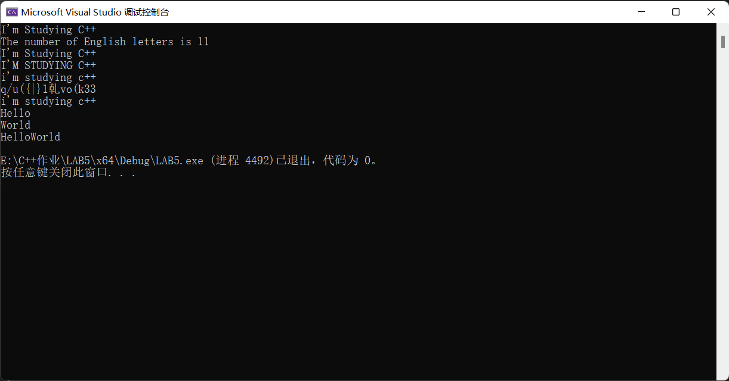
5.设计体会
由于不能使用如string那样自行改变字符串大小，定义数列时可能会造成数据的浪费或不足，选择声明一个常量作为数组的大小。
在进行类定义时，因为疏忽，造成了死循环，浪费了许多时间进行调试。
最初在main函数中尝试了使用指针进行运行，碰壁之后该成了数组，对于指针的学习还要更加深入。

